X WALL
LED-Display «Все в одном»
Plus

Основные преимущества

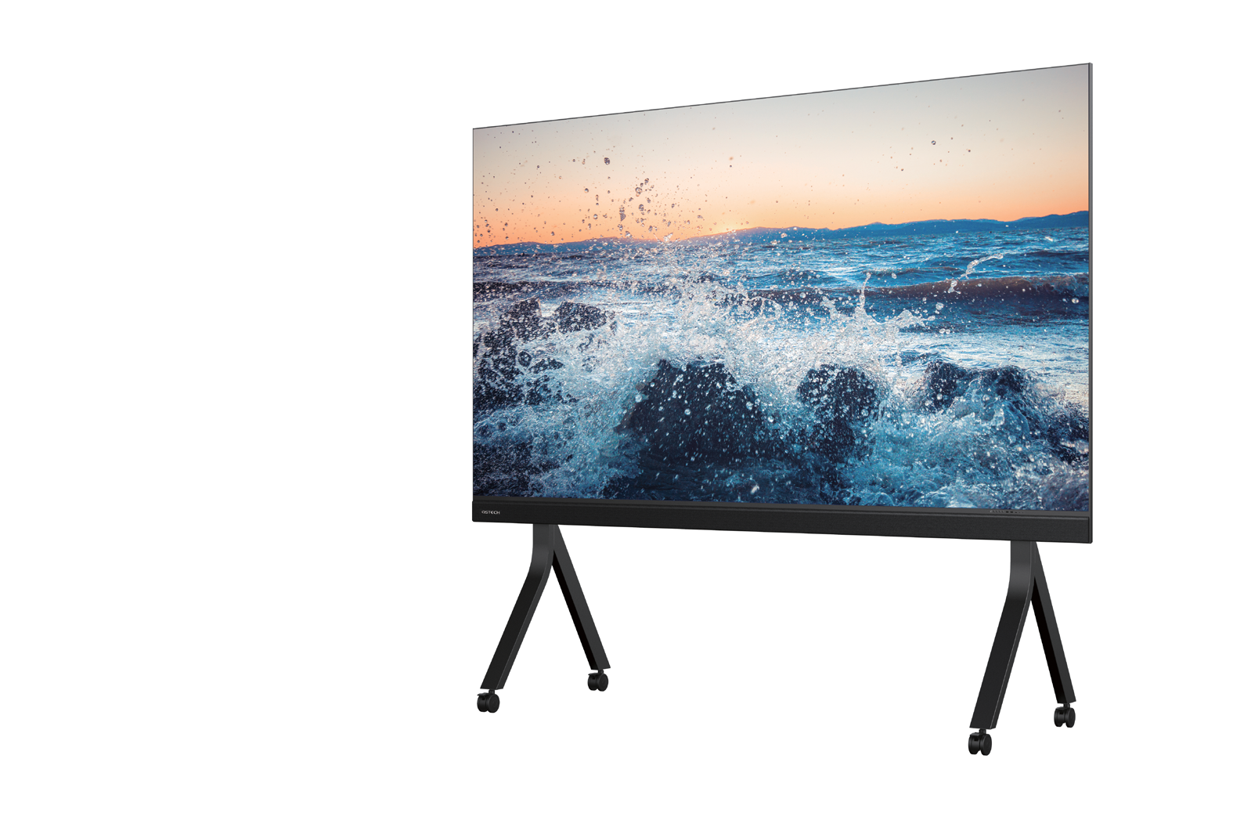Надежная и удобная в эксплуатации система

Система промышленного уровня обеспечивает стабильную и надежную работу продукта. Управление с помощью мобильных устройств делает взаимодействие более эффективным.

Высокое разрешение / универсальные режимы

Дисплей с разрешением Ultra-HD обеспечивает идеальное качество просмотра без потери детализации. встроенная функция обработки видео поддерживает режим разделения экрана и простое переключение.
FHD

Управление экраном со смартфона
4K@60Hz
Разные сюжетные режимы
Высокий уровень шкалы серого при низкой яркости
Предустановленные собственные приложения

Аудиовизуальный интерфейс в системе «всё в одном»

Встроенная высококачественная аудиосистема, настроенная профессиональным звукорежиссером, и полностью обновленный алгоритм анализа звука, обеспечивают полное погружение во все стороны.

Элегантный и современный внешний вид продукта

Новая конструкция тканевого чехла позволяет использовать изделие в различных сценариях применения. Высокая степень интеграции как аппаратного обеспечения, так и системы управления, обеспечивает более стабильную производительность.

Профессиональная звуковая система

Чувствительность 90 дБ
Тканевый чехол
Звуковая фильтрация и защита от пыли

Частотная характер-ка 180Hz- 20KHz
Динамики 2*30W
Адаптивная яркость
Порт Type- C

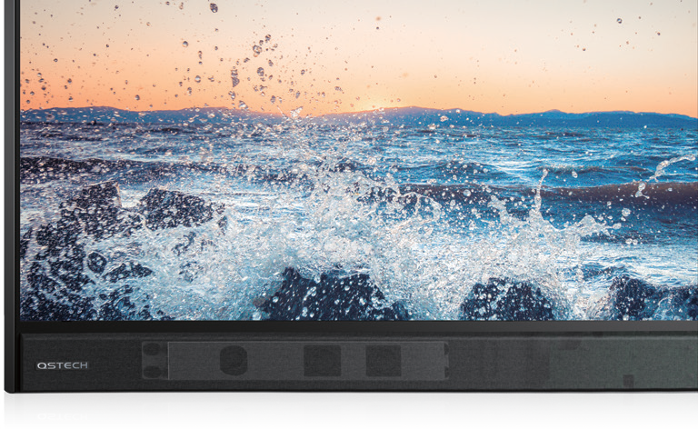
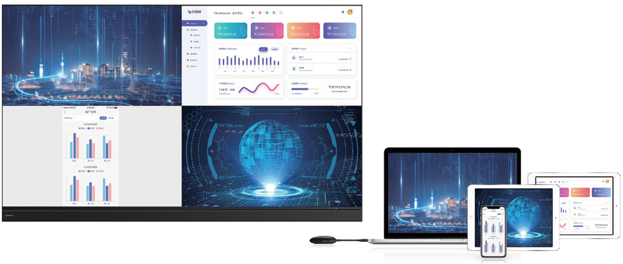

Технические параметры
Спецификации

Диагональ экрана | 138" | 138" |  |  | 165" |  |  | 220" |  | 220" |  | 120" |  |  | 120" |  | 150" |  |  |  | 180"
Размер экрана (Д× В×Ш)(mm) | 3064×1832×31 |  | 3064×1832×31 |  | 3674×2175×31 |  |  | 4894×2861×31 |  | 4894×2861×31 |  | 2678×1616×28.5 |  |  | 2678×1616×28.5 |  |  | 3344×1990×28.5 |  |  | 4010×2365×28.5
Вес (kg) | 135 |  | 135 |  |  | 190 |  |  | 330 |  | 330 |  | 90 |  |  | 90 |  |  | 135 |  |  | 190
Разрешение | 1600×900 |  | 1920×1080 |  |  | 1920×1080 |  |  | 3840×2160 |  | 1920×1080 |  | 1280×720 |  |  | 1920×1080 |  |  | 1920×1080 |  |  | 1920×1080
Яркость (nits) | 550
Шаг пикселя | 1.9 |  | 1.5 |  |  | 1.9 |  |  | 1.27 |  | 2.54 |  | 2.08 |  |  | 1.38 |  |  | 1.73 |  |  | 2.08
Характеристика ОС | Android 9.0 / CPU: Dual Cortex-A72 large core + four Cortex-A53 small core, frequency 2.0GHz / ОЗУ 4GB / ПЗУ 32GB.
Поддержка BLUETOOTH: | Да (3.0)
Контрастность | ≥6500∶1
Аудио | Встроенная двухканальная аудиосистема 2*30 Вт, полный частотный диапазон
Материал | Magnalium
Угол обзора (Г/В) | 170°/170°
Разъемы (фронт) | HDMI 2.0 Input *1;USB 2.0 *1;USB 3.0 *1;Type C *1;3.5 Audio Output *1;
Разъемы (сзади) | HDMI 2.0 Input *2;HDMI 2.0 Output *1;3.5 Audio Output *1;Audio Optical Output *1;RS232 *1;RS485 *1;LAN *1
Картинка в картинке | Поддержка сигнала HDMI 2.0
Монтаж | Настенный монтаж / подвес / мобильная стойка
Обслуживание | С передней стороны
Потребляемая мощность (KW) | 1.97/0.79 | 1.99/0.68 |  | 2.83/1.13 |  |  | 6.02/2.48 |  |  |  |  |  |  | 1.50/0.60 |  | 1.72/0.58 |  |  |  | 2.20/0.75 |  |  | 3.38/1.18
Рекомендуемая дистанция (m) | ≥3.8 | ≥3.2 |  | ≥3.8 |  |  | ≥2.5 |  |  |  |  |  |  | ≥4.2 |  | ≥2.8 |  |  |  | ≥3.5 |  |  | ≥4.2

Дополнительные особенности:
1. Установите приложение под названием LedConfig на мобильный телефон и планшетный ПК для управления LED-дисплеем;
2. HDMI 2.0 используются в качестве внешних входных и выходных портов, поддерживая ввод и вывод сигнала 4K @ 60Hz;
3. LED-дисплей имеет встроенные сюжетные режимы, в том числе режим встречи, режим отображения, режим энергосбережения и пользовательский режим;
4. Яркость экрана меняется автоматически в зависимости от изменения окружающего освещения;
5. Передний порт Type-C может соответствовать USB-накопителю Type-C.
6. Режим установки с мобильной подставкой доступен только для 120", 138", 150",165".

